OFÍCIO N.448/GP/PGM/2020 Cacoal/RO, 18 de setembro de 2020.

EXCELENTÍSSIMO SENHOR PRESIDENTE,

Com o presente, tenho a honra de submeter à apreciação de Vossas Excelências, o incluso Projeto de Lei que:

“DISPÕE SOBRE ABERTURA DE CRÉDITO ADICIONAL SUPLEMENTAR AO ORÇAMENTO VIGENTE, E DÁ OUTRAS PROVIDÊNCIAS.”

Diante do exposto, na certeza da convicção de Vossas Excelências, contamos com aprovação do incluso Projeto de Lei.

Atenciosamente,

GLAUCIONE MARIA RODRIGUES NERI
Prefeita

Exmo. Sr.
VALDOMIRO CORÁ
MD. Presidente da Câmara Municipal
CACOAL-RO

MENSAGEM AO PROJETO DE LEI Nº 199/2020
SENHOR PRESIDENTE
Senhores Vereadores,
Com a presente, tenho a honra de submeter à apreciação de Vossas Excelências, o incluso Projeto de Lei que:
“DISPÕE SOBRE ABERTURA DE CRÉDITO ADICIONAL SUPLEMENTAR AO ORÇAMENTO VIGENTE, E DÁ OUTRAS PROVIDÊNCIAS. ”
Considerando a necessidade de continuidade aos serviços da Secretaria Municipal de Obras e Serviços Públicos - SEMOSP;
Considerando a necessidade de cobrir despesas com serviços de mão de obra de apoio que realizam atividades operacionais, combustível, aquisição de peças e pneus para manutenção da frota, aquisição de insumos para usinagem de massa asfáltica tipo CBUQ e contratação de empresa para manutenção do ar condicionado.
Considerando a necessidade de garantir o bom andamento das ações da Secretaria Municipal de Agricultura – SEMAGRI.
Considerando a necessidade em dar continuidade na manutenção preventiva e corretiva e de abastecimento da frota da Secretaria Municipal de Agricultura a fim de dar sequência na realização dos serviços de campo com a Patrulha Agrícola Mecanizada em benefício da agricultura familiar e comunidades rurais.
Considerando que o saldo suplementado anteriormente não supriu a demanda para a conclusão do ano em exercício, necessitando assim a realização de tal suplementação para cobertura dos dois meses restantes deste (Novembro e Dezembro).
Considerando a necessidade de garantir o bom andamento das ações da Procuradoria Geral do Município – PGM.
Considerando a necessidade de cobrir despesas com pagamento de precatórios, faz-se necessário realizar o ajuste orçamentário da ficha informada.
Considerando que tais despesas estão acima do valor previstos no orçamento vigente, as mesmas deverão ser supridas por meio de vinculação de excesso/provável excesso de arrecadação, haja visto excesso/provável excesso de arrecadação originário de recursos livres, conforme tabela em anexo, sendo atualmente previsto um total de excesso correspondente ao valor de R$ 4.758.510,35 (quatro milhões setecentos e cinquenta e oito mil quinhentos e dez reais e trinta e cinco centavos), sendo o valor vinculado de R$ 1.300.000,00 (um milhões e trezentos mil reais).
O recurso acima citado será vinculado ao orçamento vigente, em conformidade com o disposto no art. 43, § 1º Inciso II da Lei 4.320/64, sendo vinculado a receita:
- Repasse (recurso livre), vinculado a receita 1.7.1.8.99.1.1.00.00.00.00.00 – Outras Transf. Da União – Principal Livre, no valor de R$ 1.300.000,00 (um milhões e trezentos mil reais).
Diante do exposto, na certeza da convicção de Vossas Excelências, contamos com a aprovação do incluso Projeto de Lei.
Sendo o que se apresenta para o momento, reitero votos de elevada estima e distinta consideração.
Atenciosamente,

GLAUCIONE MARIA RODRIGUES NERI
Prefeita
PROJETO DE LEI Nº 199/PMC/2020

DISPÕE SOBRE ABERTURA DE CRÉDITO ADICIONAL SUPLEMENTAR AO ORÇAMENTO VIGENTE, E DÁ OUTRAS PROVIDÊNCIAS.

A PREFEITA DE CACOAL, no uso de suas atribuições legais, faz saber que o Poder Legislativo Municipal aprovou e ela sanciona a seguinte Lei:

Art. 1º Fica o Executivo Municipal autorizado a abrir no orçamento vigente municipal um CRÉDITO ADICIONAL SUPLEMENTAR, nas dotações abaixo discriminadas, no valor de R$ 1.300.000,00 (um milhão trezentos mil reais).

Suplementação:
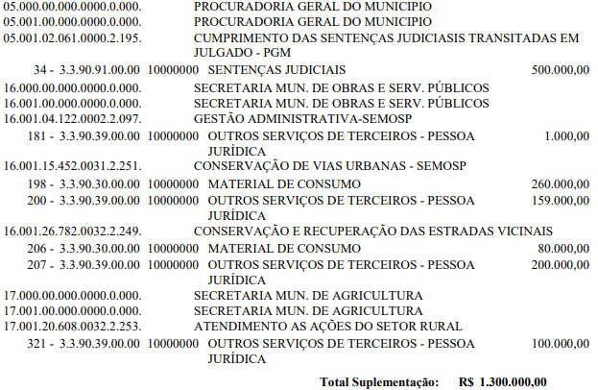

Art. 2º Para cobertura do referido crédito fica utilizado recurso proveniente de Excesso de Arrecadação, em consonância com disposto no art. 43, § 1° inciso II da Lei 4.320/64.

Receita:
Art. 3º Esta Lei entra em vigor na data de sua publicação.

Cacoal/RO, 18 de setembro de 2020.

GLAUCIONE MARIA RODRIGUES NERI
Prefeita

CAIO RAPHAEL RAMALHO VECHE E SILVA
Procurador-Geral Do Município - OAB/RO N. 6390

